 | 
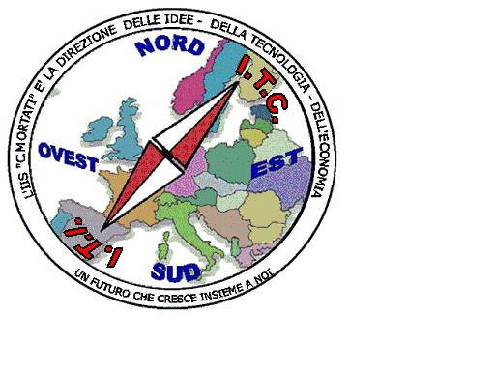 | MIUR USR CALABRIA  Distretto Scolastico n. 17 di Amantea (CS)  ISTITUTO DI ISTRUZIONE SUPERIORE  Licei : Scientifico – Scienze Umane – Scienze Applicate  Istituto Professionale: Odontotecnico – Manutenzione ed Ass. Tecn.  Istituto Tecnico: Chimica, M. e.B. – Amm.Fin.Marketing – Elettronico – Nautico  Via S.Antonio – Loc. S.Procopio - 87032 AMANTEA (CS)  🕿 Centralino 0982/ 41969 – Sito:www.iispoloamantea.edu.it  E-mail: CSIS014008@istruzione.it  Posta. Cert.: CSIS014008@pec.istruzione.it  Codice Fiscale 86002100781 | 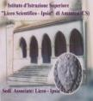

Prot. n 0000618 I.1 del 02/02/2023

A tutto il personale scolastico
A tutti gli alunni

Oggetto: Utilizzo erogatore acqua fornito dal Rotary E Club "Al Mantiah”

In riferimento a quanto in oggetto si comunica che al momento non è possibile l'utilizzo dell'erogatore posto all'ingresso dell'edificio.
L'utilizzo dello stesso potrà avvenire solo dopo la cerimonia d'inaugurazione e la divulgazione delle misure organizzative interne che ne consentiranno l'utilizzo agli studenti e al personale, cosi per come concordato con l'Ente Provincia che ha concesso l'autorizzazione all'istallazione.

Certa della consueta collaborazione si porgono Distinti Saluti

La Dirigente Scolastica Prof.ssa De Carlo Angela
(Firma autografa sostituita a mezzo stampa ai sensi dell’ex art. 3 comma 2 D.lgs n° 39/93)

